МАППИНГ «ПОЛТАВА»
Цели маппинга:
- Заинтересовать посетителей мастерством русских кораблестроителей петровской эпохи, историей технического профессионального образования.
- Продемонстрировать посетителям строительство корпуса линейного корабля 4-го ранга «Полтава» и его спуск на воду в эпоху Петра Великого.
- Создать яркое эмоционально насыщенное зрелище, которое послужит более глубокому восприятию темы экспозиции.
Задачи:
- Разработка концепции маппинга
- Сбор, обработка, проверка достоверности информации
- Разработка сценария маппинга
- Проектирование схемы расположения оборудования для маппинга (проекторы, макет, подиум)
- 3D-моделирование макета корабля и декоративных элементов
- Разработка технологии и создание макета корабля с использованием 3D-принтера
- Проектирование и создание конструкции подиума и стола для корабля.
- Создание видеофайлов маппинга, наложение видеопроекций на макеты.
- Корректировка файлов, настройка проекторов.
Команда Викинг:
- Щеголев Антон Юрьевич, Бабина Людмила Юрьевна - руководители проекта
- Бабина Людмила Юрьевна - сценарист, дизайнер
- Кудинова Лариса Николаевна, Наталья Александровна Терешенкова - историки
- Коробкин Олег Иванович, Добренко Александр Алексеевич - консультанты
- Смыченко Роман Александрович, Трифонов Максим Александрович, Шевченко Мария Александровна - специалисты по 3D/2D графике, VFX, монтажу
- Миллер Екатерина Олеговна - технолог
- Кипарисова Лиля Петровна– скульптор
- Корсун Мария Михайловна - программист
- Технические специалисты
Концепция маппинга
Концепция маппинга основана на том факте, что без наглядного примера трудно себе представить весь масштаб освоения Россией нового корабельного ремесла, учителями в котором были лучшие мастера времен Петра I. Строительство крупного 54-пушечного линейного корабля Балтийского флота 4-го ранга «Полтава» демонстрирует возросшее мастерство русских кораблестроителей и их способность строить мощные корабли, не уступающие зарубежным образцам.
«Полтава» стала первым полноценным линейным кораблем Балтийского флота, построенным на Адмиралтейских верфях. Выбор названия нового корабля был не случаен – в честь места, где прошло решающее сражение Северной войны, закончившееся уничтожением шведской королевской армии. Появление отечественного парусника такого класса продемонстрировало возросшее мастерство русских кораблестроителей и их способность строить мощные и современные корабли, не уступающие зарубежным образцам.
Сбор, обработка, проверка достоверности информации
Приступая к работе, не существовало практически никакой доступной документации или подробного материала о корабле – все описания и чертежи находились лишь в библиотеках и архивах, в делах, которые никто уже много лет, а то и никогда, не открывал. Благодаря кропотливым изысканиям исследователей и сложной работе конструкторского бюро исторической верфи «Полтава» над техническим чертежом корабля, проект маппинг «Полтава» стал выполним. Встречи со специалистами позволили нам узнать особенности строительства реального корабля на исторической верфи «Полтава», ознакомиться с чертежами «Полтавы», выбрать главные и необходимые элементы судна для 3D-моделирования корабля. Также, при сборе и исследовании информации помимо обширной русской и иностранной библиографии мы активно использовали музейные и архивные материалы.
Разработка сценария маппинга
Изначальная продолжительность маппинга – 2 минуты. За это короткое время необходимо было рассказать о строительстве корабля и его спуске на воду. Поэтому было принято решение сократить этапы строительства, выделив основные этапы: проектирование, закладка, основные этапы строительства и спуск на воду.
Черновой сценарий маппинга:
Текст | Описание действия |  | Анимация | Технические особенности (уточнения) | Хронометраж
1709 | Фона коричневый, ничего не подсвечено, появляется надпись |  | Cross Desolve | Слева, справа, делать отдельным слоем.  Цвет насыщенный, яркий.  Должен быть музыкальный акцент для привлечения внимания на момент появления текста.  Шрифт plumb | 1-3 секунда
ЗАКЛАДКА ЛИНЕЙНОГО  КОРАБЛЯ «ПОЛТАВА» | Появляются чертежи на поверхности с сайта Полтава.  Появляется текст в две строчки.  Закладка линейного - на одной строчке,  Корабля «Полтава» - на другой. |  | Cross Desolve | Название дублируется на обе стороны.  Жирнее, четче, контрастнее  Музыкальное оформление: спад музыкальный  Шрифт plumb | 3-7 секунд
СВЕТОЭФФЕКТНАЯ ОТБИВКА
---- | Чертежи уходят к центру (к кораблю) и появляется сетка, резко, быстро, синим цветом.  Цвет поверхности (стола) – коричневый. |  | Быстрое появление сетки с носа к корме. | Сетка только на корабле. | 7-9 секунд
КИЛЬ | Появляется текст «КИЛЬ», за ним следом чертеж детали.  ЧЕРТЕЖ ДЕТАЛИ КИЛЯ уплывает к кораблю, текст остается, пока не «построится» киль. |  | Cross Desolve  текст (везде)  Следом за ним чертеж приезжает слева резко.  Зафиксировалось на секунду, и «уплыло» к кораблю.  Текст исчезает, когда киль построился. | На обе стороны.  Слева текст и изображение  Справа текст и изображение. | 10-17
ШПАНГОУТЫ | Появляется текст, за ним следом чертеж сборного шпангоута.  Картинка уплывает к кораблю, текст остается пока не «построится» шпангоут. |  | Cross Desolve  текст (везде)  Следом за ним чертеж приезжает слева резко.  Зафиксировалось на секунду, и «уплыло» к кораблю. | На обе стороны.  Слева текст и изображение  Справа текст и изображение.  Чертеж без досок.  Цвет контрастнее, подтягиваем везде. | 17-40
СВЕТОЭФФЕКТНАЯ ОТБИВКА
ОБШИВКА |  | Появляется текст «ОБШИВКА»  Корабль «обшивается» | Cross Desolve  текст (везде)  Исчезает, когда закончили с обшивкой. | Контрастнее, четче, ярче (из-за особенности проектора, ставим цвет темнее чем надо с точки зрения истории) | 40-48
УСТАНОВКА ПУШЕЧНЫХ ПОРТОВ |  | Появляется текст «УСТАНОВКА ПУШЕЧНЫХ ПОРТОВ»  Корабль окрашивается | Cross Desolve  текст (везде)  Исчезает, когда закончили пушчиными портами. | -- | 52-54
ОКРАСКА |  | Появляется текст «ОБШИВКА»  Окрашивается | Cross Desolve  текст (везде)  Исчезает, когда закончили с окраской. | Контрастнее, четче, ярче (из-за особенности проектора, ставим цвет темнее чем надо с точки зрения истории). Синий цвет контрастнее | 54-60
ВНУТРЕННЯЯ ЧАСТЬ КОРАБЛЯ |  | Появляется текст.  Появляется полная внутренняя часть с двух сторон | Фейдом (шторкой) убрать внутреннюю часть. | контрастнее | 60-70
СВЕТОЭФФЕКТНАЯ ОТБИВКА
СПУСК НА ВОДУ  1712 |  | Появляется текст.  От кормы появляется вода. | Хорошо бы вокруг корабля чтобы была небольшая центрифуга, чтобы показать вес корабля. | Вода должна быть яркого цвета  Музыкальный акцент об окончания, звук рынды.  Попробовать с вариантом громких радостных возгласов толпы. | 70-80
СВЕТОЭФФЕКТНАЯ ОТБИВКА

Проектирование схемы расположения оборудования для маппинга
При проектировании учитывалось расположение проекторов для максимального светового захвата всех поверхностей макета, рассчитывались высоты подиума и стола и др.
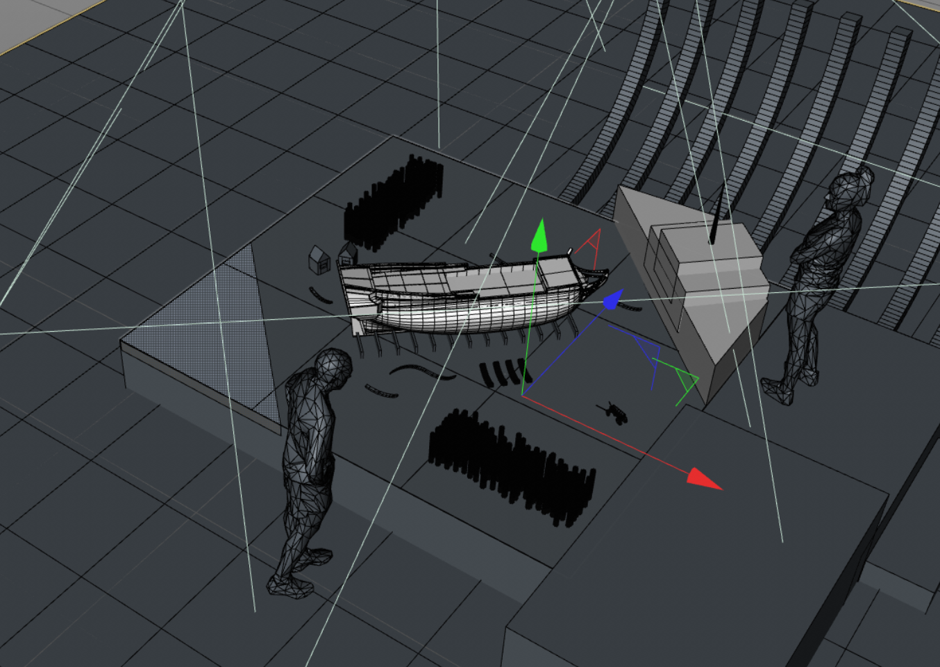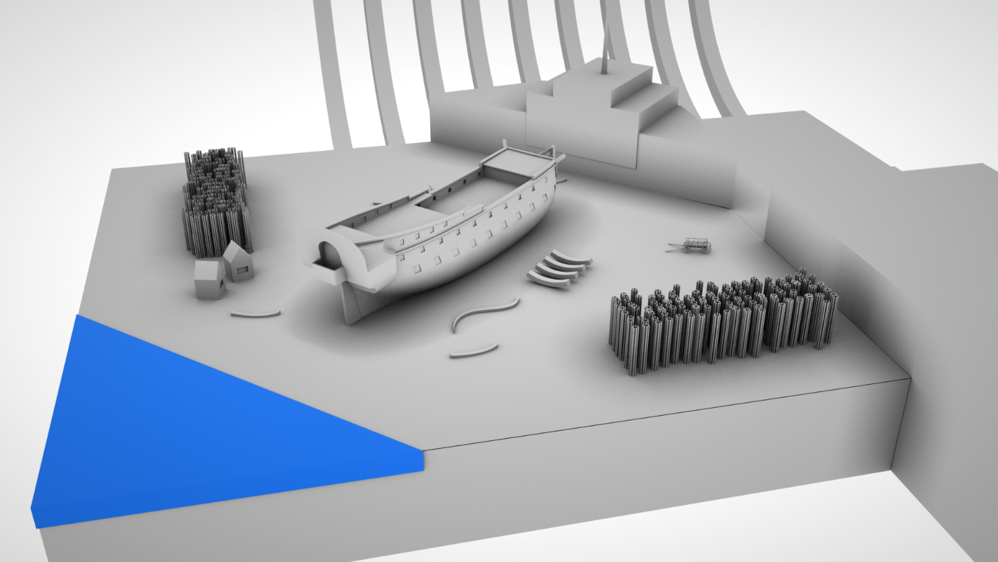
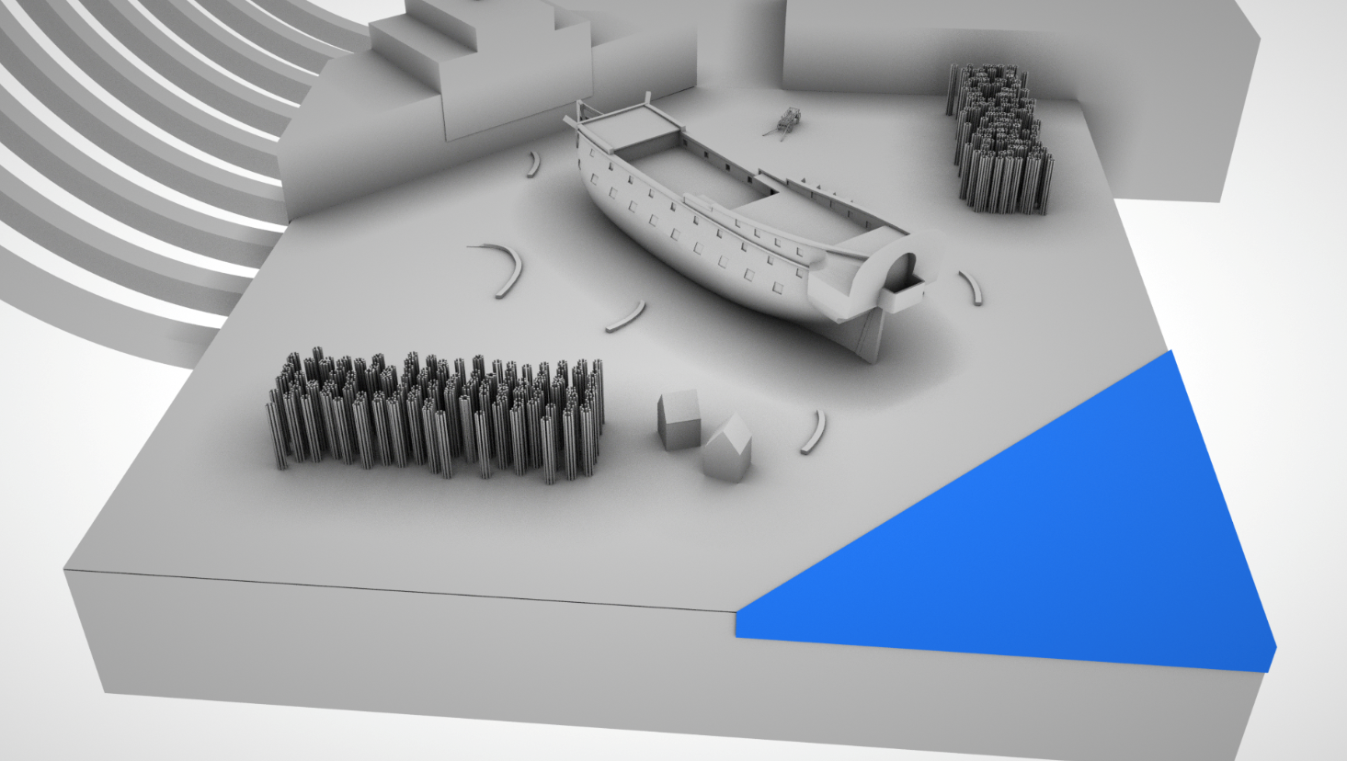
3D-моделирование макета корабля и декоративных элементов
3D-моделирование корабля велось продолжительное время с 4-5 корректировками. Так как «Полтава» стала первым полноценным линейным кораблем Балтийского флота, построенным на Адмиралтейских верфях, то для создания общей композиции мы взяли за основу известную гравюру А. Ф. Зубова «Адмиралтейство» (1716 г.).
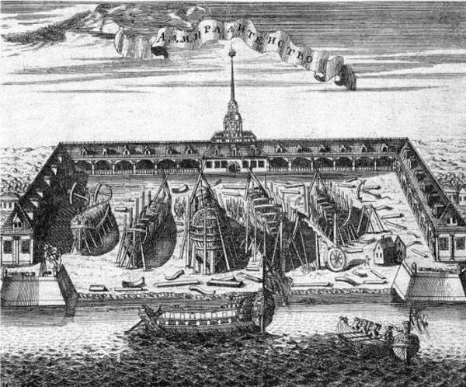
Создание макета корабля с использованием 3D-принтера
Элементы композиции выполнялись с использованием 3D-принтера. На изготовление макета корабля потребовалось более 2 недель. После того как макет был напечатан, он был окрашен специальной проекционной краской и закреплен.
Разработка и создание конструкции подиума и стола для корабля
Подиум специально был разработан со ступеньками, поднявшись на которые можно посмотреть строительство корабля сверху. Изготовление конструкции (подиума и стола) проводилось с учетом размещения и характеристик проекторов. После установки стола возникла необходимость декоративного ограждения подиума. Стол также был окрашен специальной проекционной краской и закреплен.
Создание видеофайлов маппинга
При создании видеофайлов была проведена объемная историческая работа с графическими материалами, выполнена отрисовка многих декоративных элементов корабля, пушечных портов и др.
Корректировка файлов, настройка проекторов, программирование системы управления
После создания видео проводилось наложение сетки видеофайлов на макет – слева, справа и сверху. Также видеофайл был подготовлен для сшивки в двух проекторах и загрузке в систему управления всего мультимедийного комплекса музея. Для посетителей установлена кнопка включения маппинга, позволяющая в любой момент его посмотреть.

